**Københavns åbne Gymnasium**

**KS Samfundsfag C**

**USA og Danmark - velfærd**

1) Redegør for de tre velfærdsmodeller, herunder deres ideologiske udgangspunkt.

2) Undersøg ud fra bilag A velfærdsstatens betydning for lige muligheder og social mobilitet i Danmark .

3) Diskutér fordele og ulemper ved velfærdssystemerne i Danmark og USA med udgangspunkt i bilag A og B.

Bilag A: ’Social mobilitet i Danmark og USA – hvad er forskellen?’, altinget.dk, 8. december 2016, debatindlæg af Torben Tranæs Forskningsdirektør i SFI – Det Nationale Forskningscenter for Velfærd – og økonomisk vismand

Bilag B: ’Ni nøgletal om Danmark og USA’, Danmarks Statistik, 27. april 2020

**Bilag A**

**Social mobilitet i Danmark og USA – hvad er forskellen?**

**Af Torben Tranæs** *Forskningsdirektør i SFI – Det Nationale Forskningscenter for Velfærd – og økonomisk vismand*

(…) Et nyt studie fra University of Chicago sammenligner den sociale mobilitet i Danmark og USA (det konkluderer, at): Børn af lavindkomstfamilier bliver selv lavindkomst-personer som voksne, og der er reelt ikke tale om egentlige sociale resultater af de omfattende skattefinansierede programmer i Danmark.

Washington Post udlagde teksten sådan, at når lavindkomstbørn i langt højere grad kan se frem til et økonomisk trygt liv i Danmark, end de kan i USA, så er det, fordi der venter dem en check fra det offentlige, ikke fordi de har et vellønnet middelklassejob at se frem til. Nej, ganske som i USA er de ikke blevet dygtige nok i skole og uddannelsessystemet til at få et arbejde, der giver en fornuftig løn.

Dette er imidlertid ikke korrekt. (…)

**Der er penge at hente**  
I Danmark kommer børn fra lavindkomstfamilier faktisk også i arbejde, og de får endda et rimelig velbetalt et af slagsen. Det er ikke typisk et middelklassejob, når man ser på hvilken uddannelse, jobbet kræver, men lønmæssigt er det ofte et middelklassejob.

Lønmobiliteten[1] er nemlig høj i Danmark og markant højere end i USA. Og dem, som forbliver i typiske ufaglærte job i Danmark, får også en, i international sammenligning, høj løn (…).

**Velfærden gøder job-ambitionerne**  
Det usædvanlige træk ved det danske samfund er kombinationen af høje mindstelønninger og høj beskæftigelse. Man kunne have forventet, at det generøse danske velfærdssystem ville sænke arbejdsmarkedsdeltagelsen i forhold til USA, men det er ikke sket. Hvorfor ikke?

Det er et komplekst spørgsmål, men navnlig ét forhold påkalder sig opmærksomhed, når man vil forklare, at Danmark har en høj beskæftigelsesgrad for ufaglærte på trods af høje ydelser og høje skatter.

Selv om den store danske investering i gratis uddannelse (…) ikke resulterer i, at alle de ufaglærtes børn får en videregående uddannelse, så er effekten af investeringen langt fra nul. De kognitive evner[2] hos børn fra lavindkomstfamilier bliver tilsyneladende styrket af det danske system: Børn fra de nederste samfundslag i Danmark klarer sig klart bedre i internationale tests i matematik og læsning end tilsvarende amerikanske børn (…).

Børn med bedre færdigheder er i stand til at tjene flere penge, når de engang kommer ud på arbejdsmarkedet, og mange af dem kommer til at tjene betydeligt flere penge ved at arbejde, end de kan få i ydelse fra det offentlige, hvilket er afgørende for at opnå en høj beskæftigelsesgrad (…).

**Omfordeling er ikke gratis**  
(…)

Spørgsmålet er, om det er et problem, at de lige muligheder ikke er opnået via en høj deltagelse på de videregående uddannelser (…)

Høje skatter og generøse velfærdsydelser reducerer incitamenterne[3] til at arbejde, og samtidig er incitamentet til at tage en uddannelse lavere, fordi en længere uddannelse ikke betyder så meget mere i lønningsposen. (…)

**Uudnyttede potentialer**  
Fordelen ved systemet er, at danske børn fra lavindkomstfamilier er bedre forsikret mod en usikker fremtid på stort set alle områder, end for eksempel amerikanske børn med fattige forældre er det. (…)

Den langsigtede udfordring er, at de lige muligheder i Danmark ikke i udstrakt grad udmønter sig i, at børn fra lavindkomstfamilier uddannelsesmæssigt rykker op i samfundet. Det kan betyde, at vi ikke får hævet det generelle kvalifikationsniveau så meget, som vi kunne (…). Det vil kunne gøre det svært for Danmark at fastholde positionen blandt verdens rigeste lande (…).

**Bilag B:** ’Ni nøgletal om Danmark og USA’, Danmarks Statistik, 27. april 2020

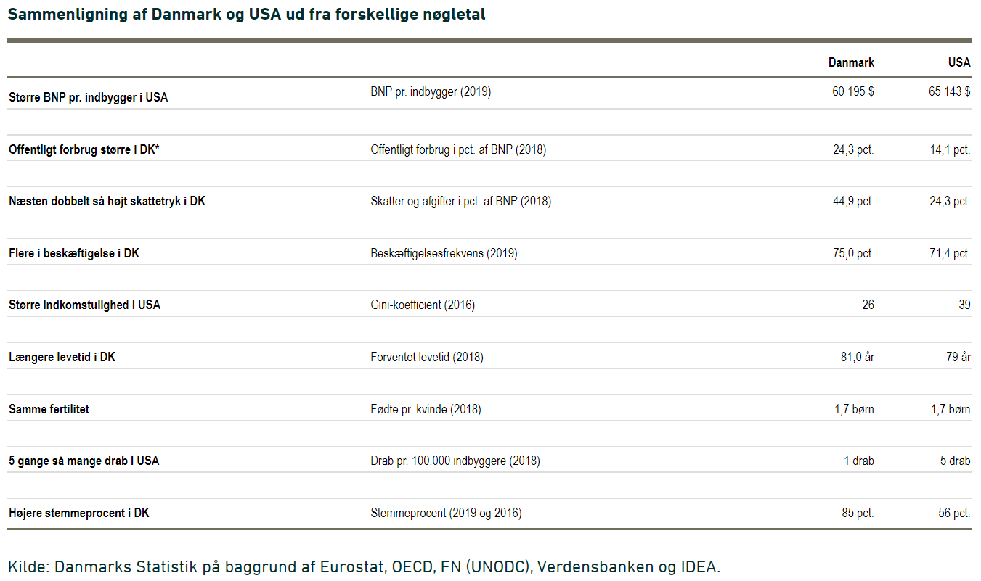

## Forklaring på kilder

• BNP pr. indbygger er landenes købekraftsjusterede BNP i amerikanske dollar divideret med antallet af indbyggere. Ved at købekraftsjustere BNP tages der højde for forskelle i prisniveau og leveomkostninger mellem landene.

• Det offentlige forbrug består af udgifter til den service, som det offentlige stiller til rådighed for befolkningen.

• Beskæftigelsesfrekvensen angiver, hvor stor en andel af befolkningen mellem 15 og 64 år, som er i beskæftigelse.

• Gini-koefficienten er et mål for indkomstuligheden i et samfund. Den angivne Gini-koefficient er uligheden i den disponible indkomst. Gini-koefficienten er 0, hvis indkomstfordelingen er helt lige, og 100, hvis hele indkomsten i et land tilfalder et enkelt individ.

1. Lønmobilitet: Muligheden for at opnå en højere løn end ens forældre
2. Kognitive evner: Evnen til at tænke
3. Incitament: Motivation